**修订历史记录**

|  |  |  |  |  |
| --- | --- | --- | --- | --- |
| 版本/状态 | 作者 | 参与者 | 起止日期 | 备注 |
| 0.3.0框架版本 | 刘赵辰 | 全组成员 | 2021/10/19 | 完成了规格说明书的整体框架 |
| 0.3.1内容添加 | 刘赵辰、何颖 | 刘赵辰、何颖 | 2021/10/23 | 系统划分部分的完善补充 |
| 0.7.0内容修改及添加 | 刘赵辰 | 全组 | 2021/10/28 | 子系统功能的完善和修改 |
| 0.7.1 图片修改与增加 | 何颖、周旭鸿、刘赵辰、钱海、杨毕涛 | 全组 | 20212/10/30 | 增加类图、序列图、状态转换图、新增更多UI以及用例图修改 |

**找不着北直播系统**

LSLS (Lost in South Living System)

**《软件需求规格说明》**

目 录

1．问题陈述 SRS-LSLS -01-01

2．系统划分 SRS-LSLS -01-02

3．子系统功能（User Case图） SRS-LSLS -01-03

4．数据结构（Class图） SRS-LSLS -01-04

5．系统操作分析（Sequence图） SRS-LSLS -01-05

6．系统状态分析（Status transition图） SRS-LSLS -01-06

7．系统屏幕设计（主菜单、下拉菜单、对话框等屏幕元素） SRS-LSLS -01-07

8．系统输出设计（报表、文件等） SRS-LSLS -01-08

9．系统性能设计（权限管理、数据备份、恢复及安装等） SRS-LSLS -01-09

**1．问题陈述**

参见《软件需求说明书》第2节部分。

**2．系统划分**

系统一共划分为七个部分：

一、直播系统

（1）主播设备的接入：

能够将自己的设备：摄像头、麦克风、电脑屏幕、手写板等，接入到当前的直播间当中，直播的画面进行显示。

（2）对于直播间画面的控制：

主播可以对当前直播间的画面进行控制和管理，分辨率、码率、指定屏幕直播区域

（3）主播对于直播间信息的接收：  
 在直播的过程当中，主播可以收到用户的礼物，可以看到用户发送的弹幕，可以知道当前直播间的热度。

（4）主播直播间活动系统

带货、竞猜、抽奖

二、观看系统

（1）直播间的选择：

能够挑选自己喜欢的直播间进行观看，可以浏览网站上所有正在进行直播的直播间，然后进行选择。

（2）直播间的推荐：  
 根据直播间的热度，以及运营方的实际运营策略，向用户给出直播间推荐列表。

（3）直播观看：

进入直播间，接收直播信号，进行直播的观看，可以选择线路以及清晰度。

（4）弹幕发送：  
 能够在直播间进行弹幕的发送。

（5）礼物打赏：

能够将礼物打赏给喜欢的主播，可以使用自己的账户余额来购买礼物。

（6）回放系统：

进行回放的观看，可以选择倍速以及清晰度。

三、用户管理系统：

（1）登录系统：

存储和管理所有用户的账户名称和密码。

（2）支付系统：

存储和管理所有用户的平台资产情况以及支付密码。

（3）充值系统：  
 用户能够进行充值以及虚拟财产的提现（只有主播接收到的礼物才可以进行提现）。

（4）封禁系统

存储和管理所有用户的被举报情况以及信用评级。

超管指定用户成为风纪委员，风纪委员拥有一定封禁权限

四、用户互动系统

（1）关注和喜欢系统

用户可以关注主播，可以添加自己喜欢的直播板块。

（2）私信系统

用户可以私信主播以及其他用户，主播也可以回复用户的私信。用户们可以互相访问彼此的空间然后进行评论。

（3）直播间评论

用户可以在主播的直播间当中进行评论，用户可以查看别人的评论，用户可以点赞和回复别人的评论。

五、广告系统

（1）广告的审核系统

对第三方投放的广告进行审核，审核通过的广告才能在平台进行投放。

（2）广告的投放系统

将广告投放到指定的地方，让广告进行显示。例如开屏的广告，直播间滚动广告的显示，以及直直播过程当中的广告弹窗。

（3）广告的点击率和实际转化率统计

对广告的点击率预计实际转化率进行统计，让第三方能够看到。

六、直播间管理系统

（1）平台活动

PK、通过限时礼物的赠送打榜、跨区合作等。

（2）直播间封禁

平台能够进行直播间的巡查，发现有不合规的直播间，或者是核实了用户的举报之后能够实现对于直播间的封禁。

（3）直播间推广

可以把直播间推广到全平平台或者是其他合作的相关平台。

七、图形化用户界面交互

各种具有创意的UI以及小彩蛋的设计，随着时间的变化每个版本都会进行更改和调整。

**3．子系统功能（User Case图）**

观众：

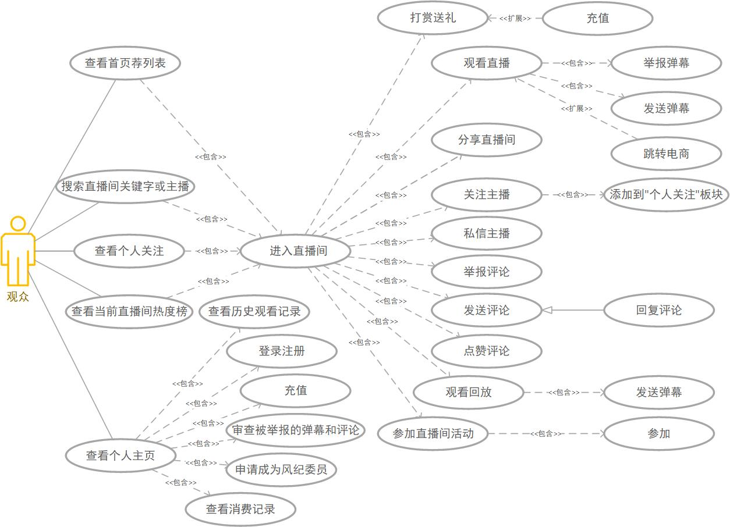

主播：

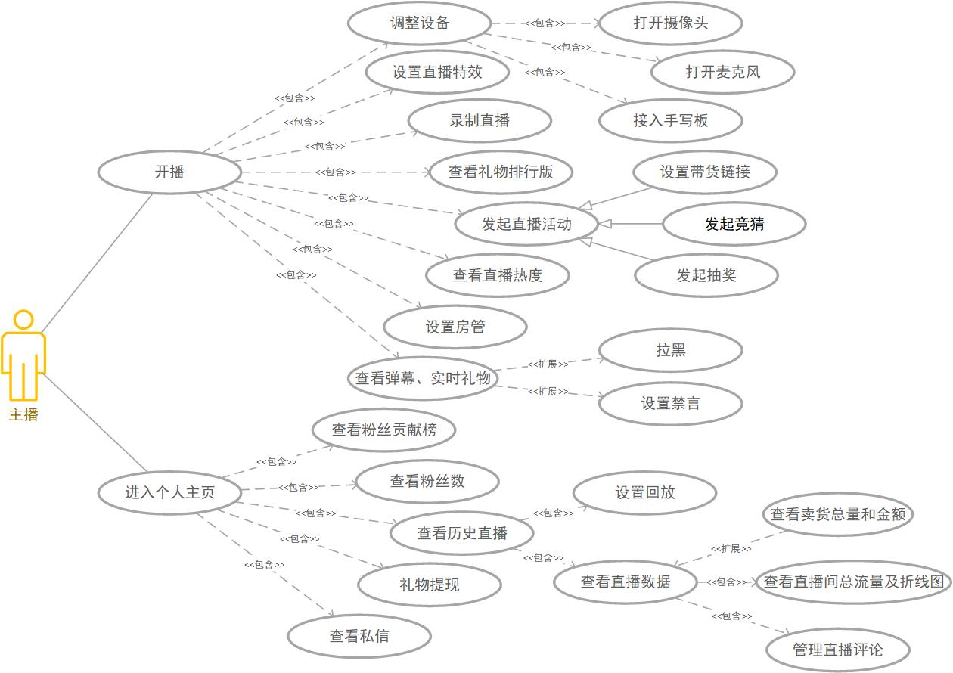

平台管理员：

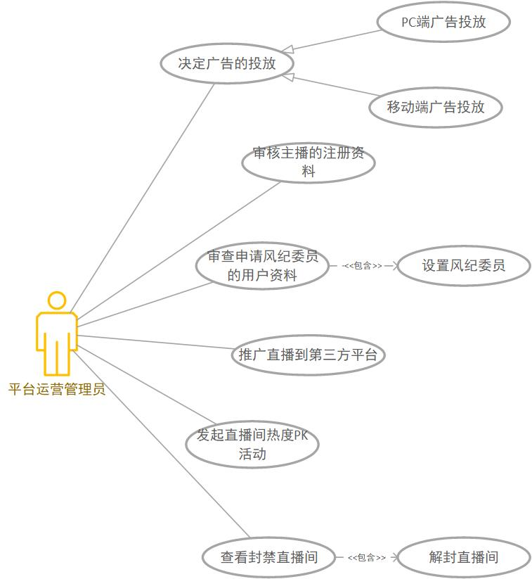

**4．数据结构（Class图）**

**5．系统操作分析（Sequence图）**

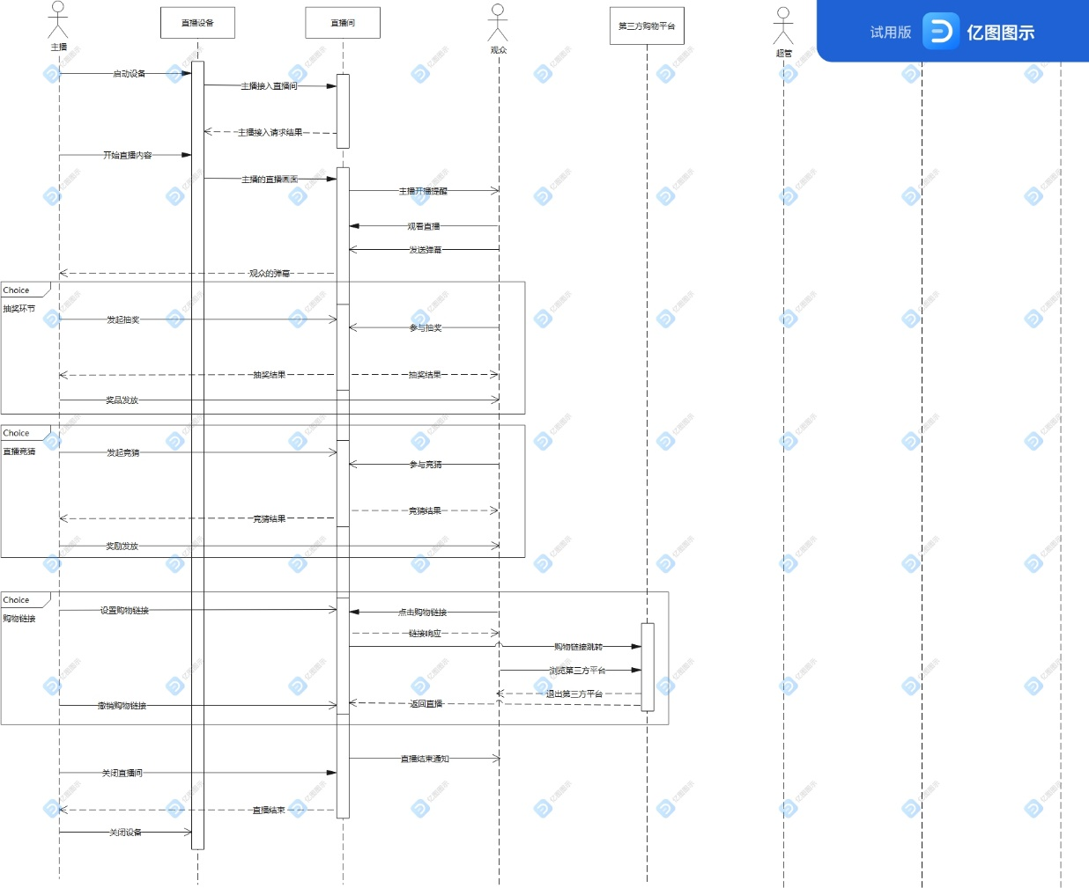

**6．系统状态分析（Status transition图）**

主播进入直播间进行直播等操作：

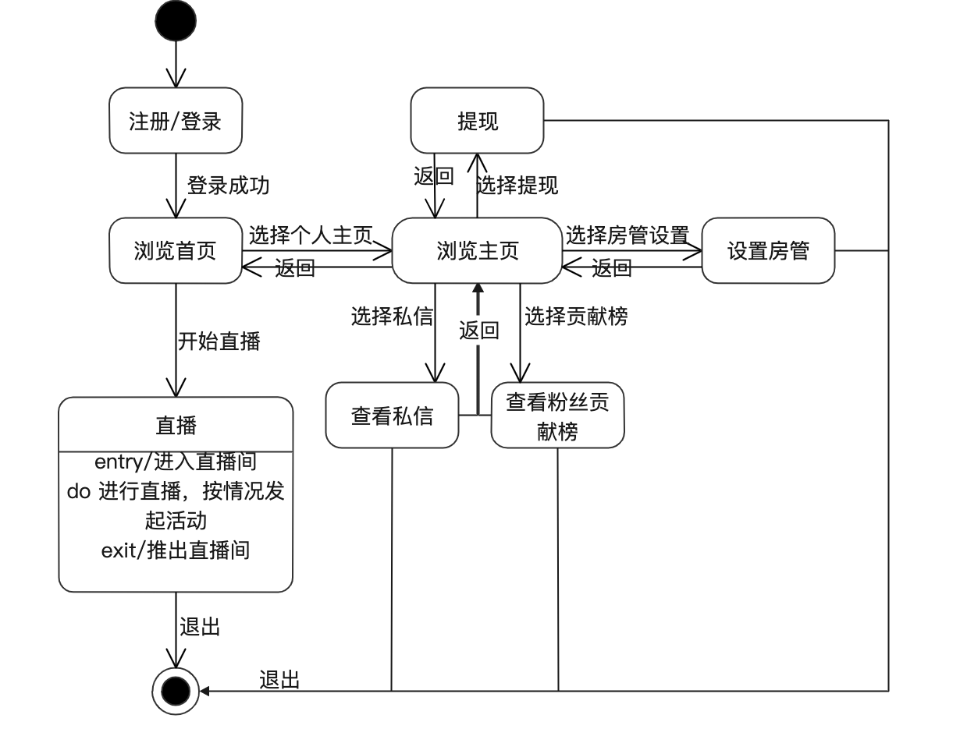

平台管理员进行平台管理、广告推送等平台操作：

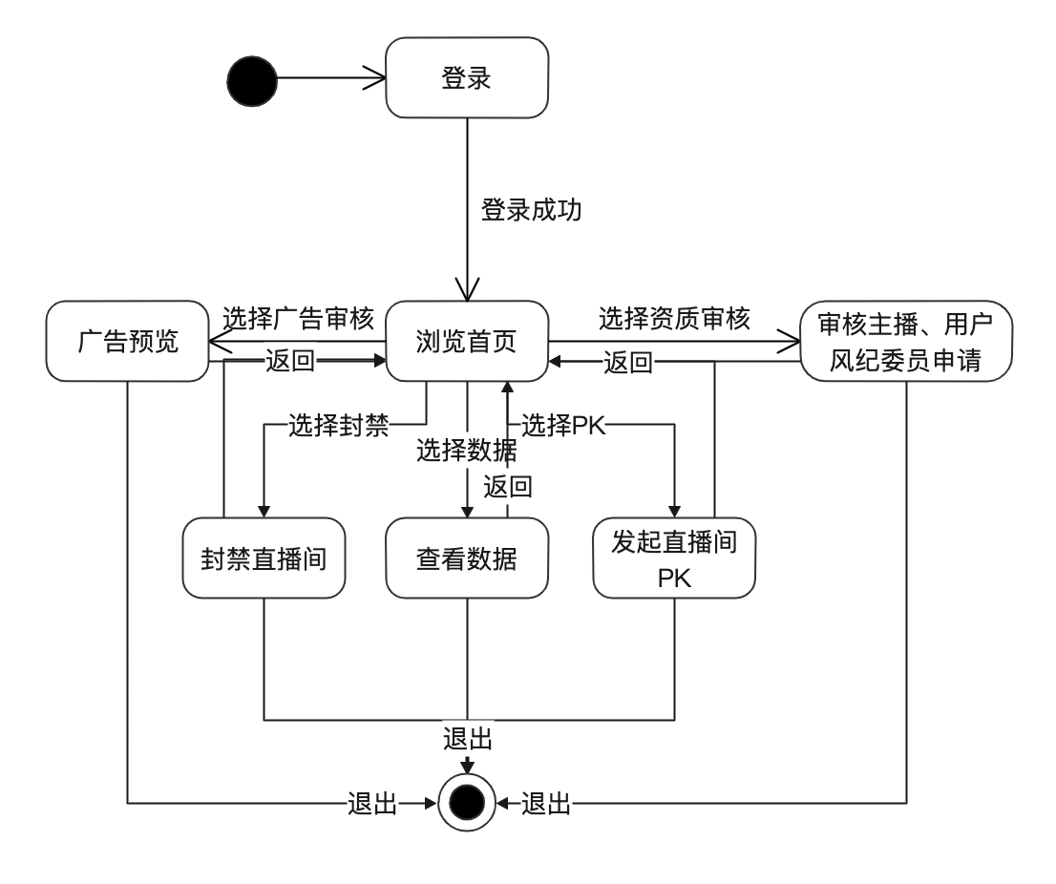

一般观众进入直播间进行有关观看直播等一系列操作：

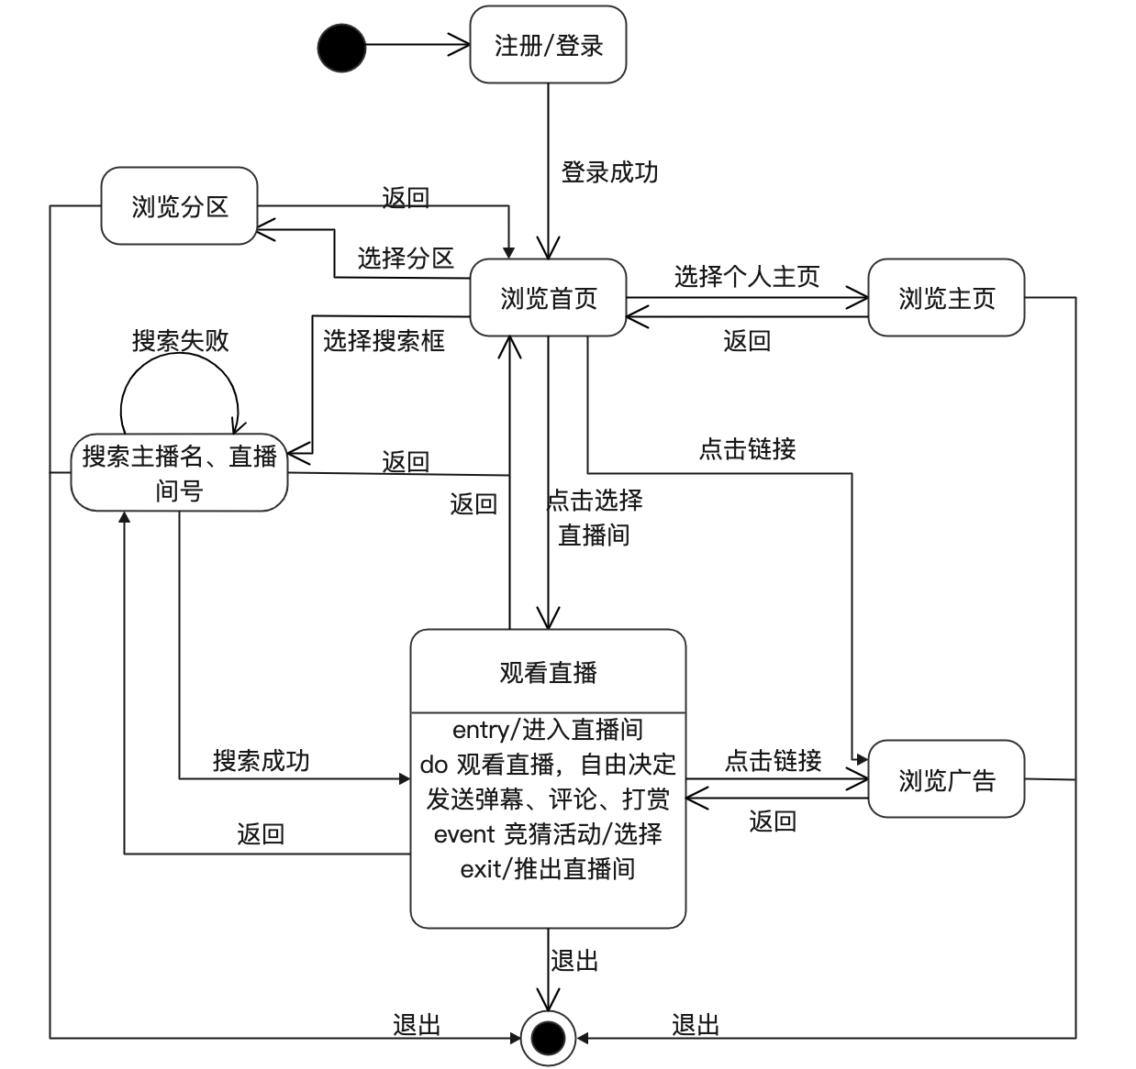

**7．系统菜单设计**

移动端（以iPhone 6 / 7 / 8 （Plus）屏幕为示例）：

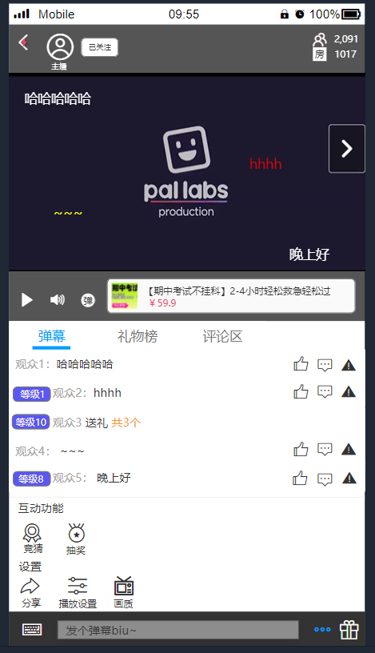

PC端（以Web 浏览器的 1280 * 800尺寸为示例）：

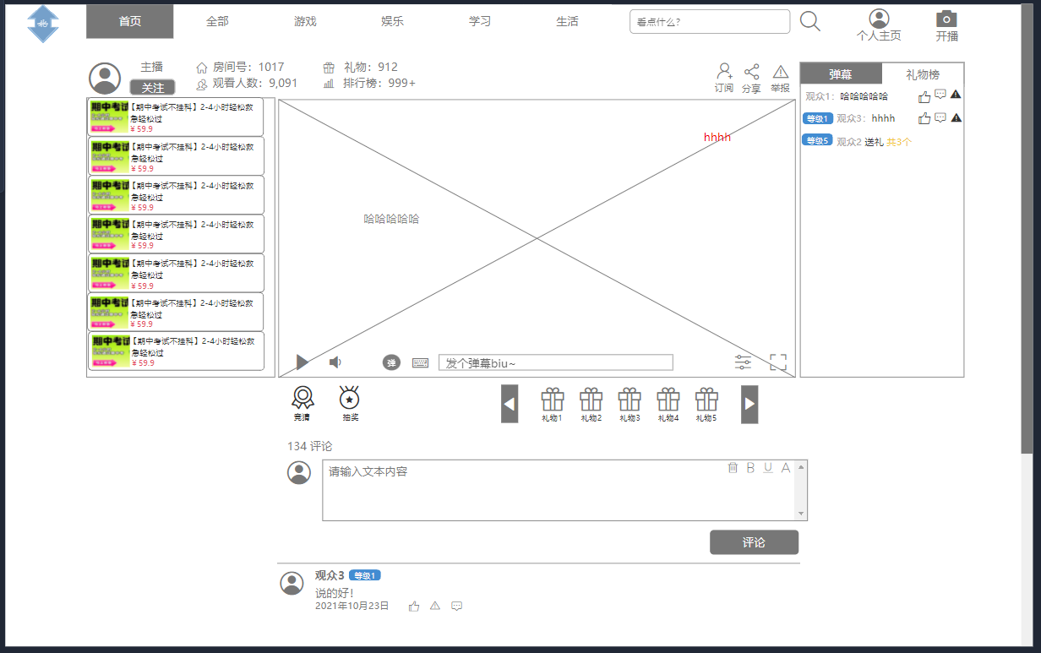

首页：

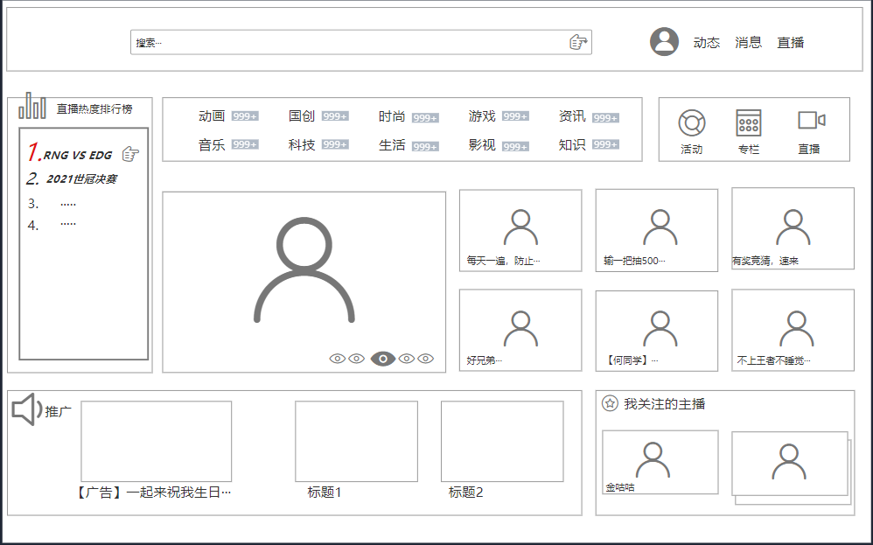

主播进入直播间主页：

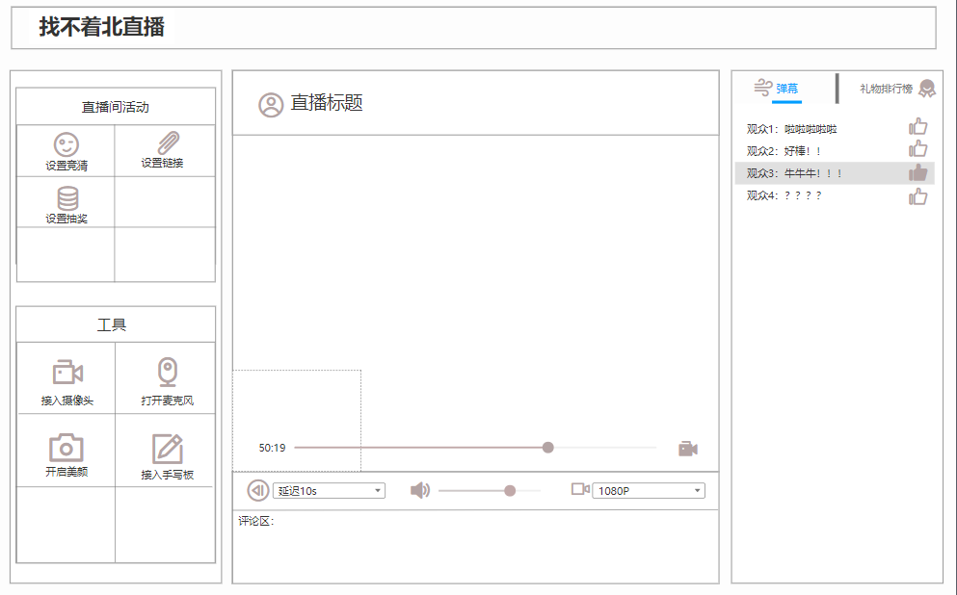

个人主页（主播）：

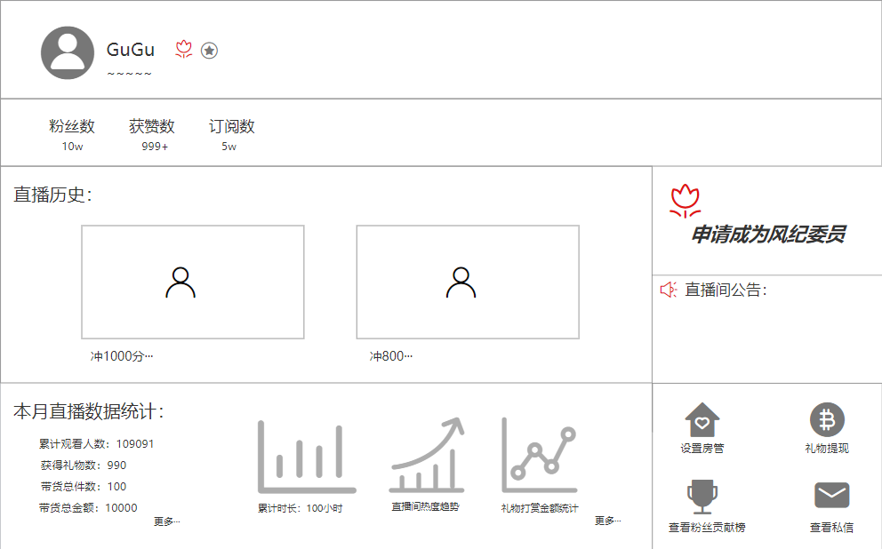

个人主页（一般观众）：

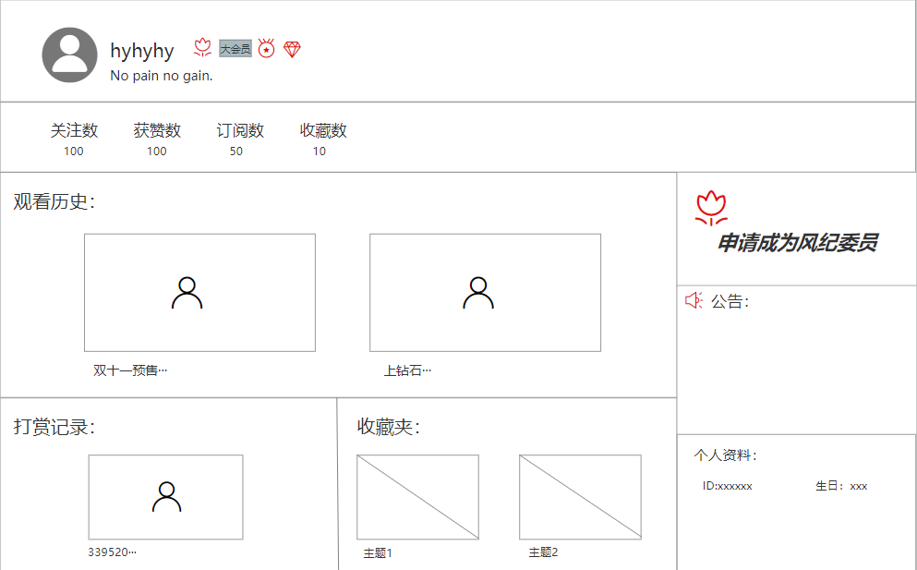

**平台运营管理界面**

主页：

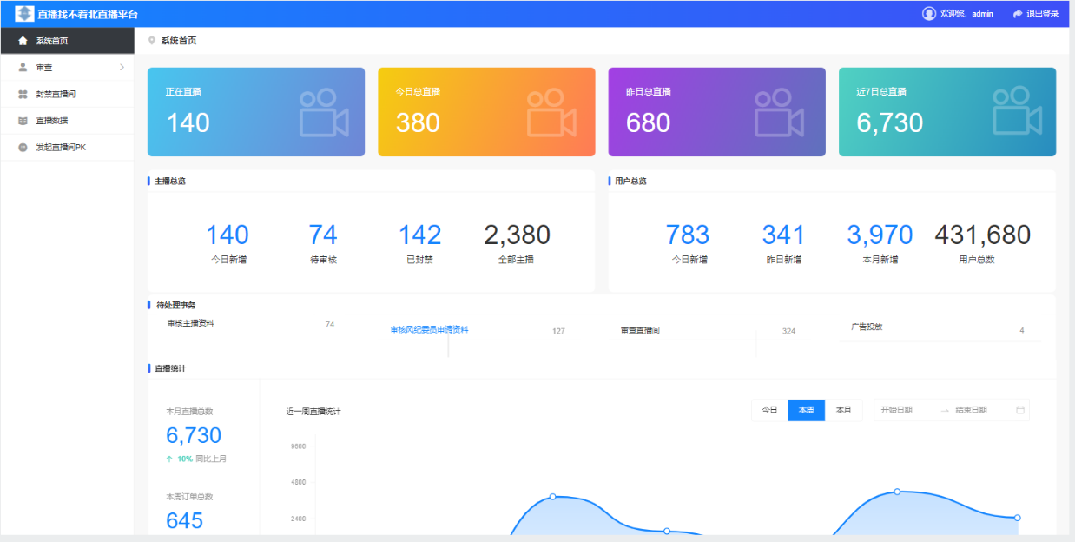

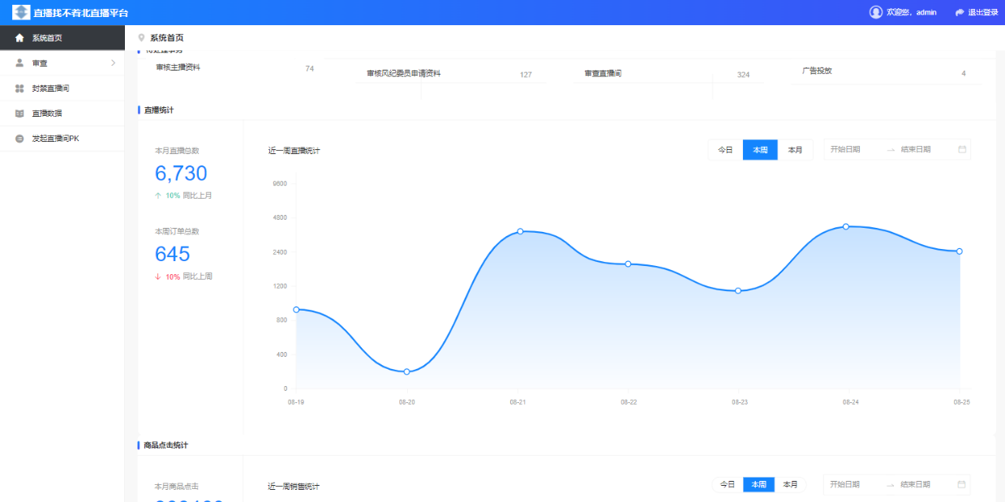

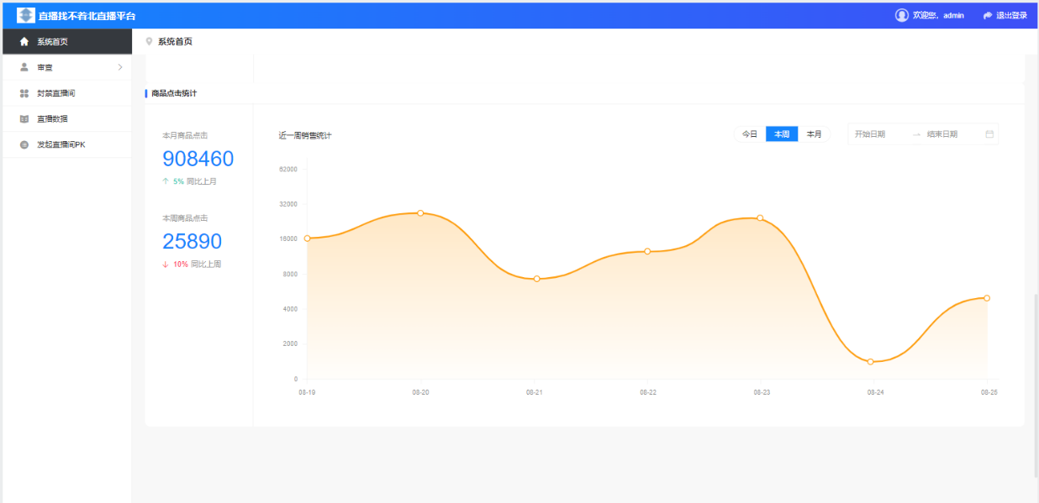

单场直播统计信息显示：

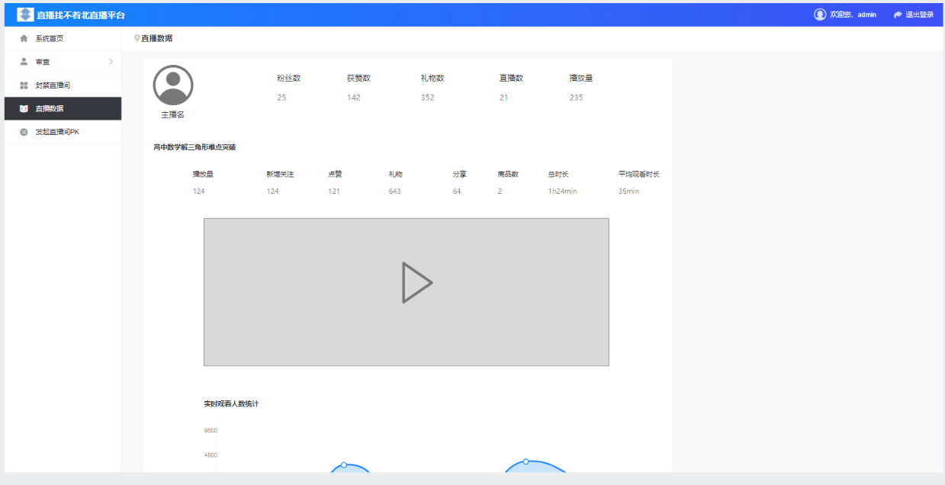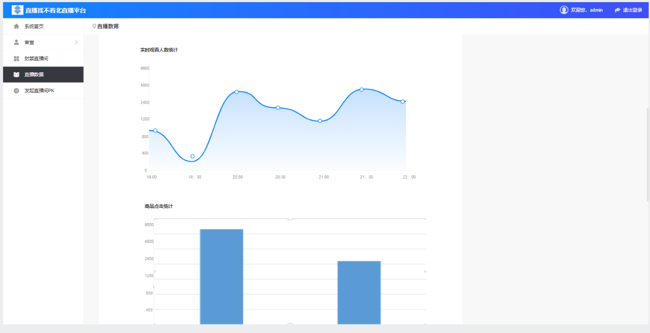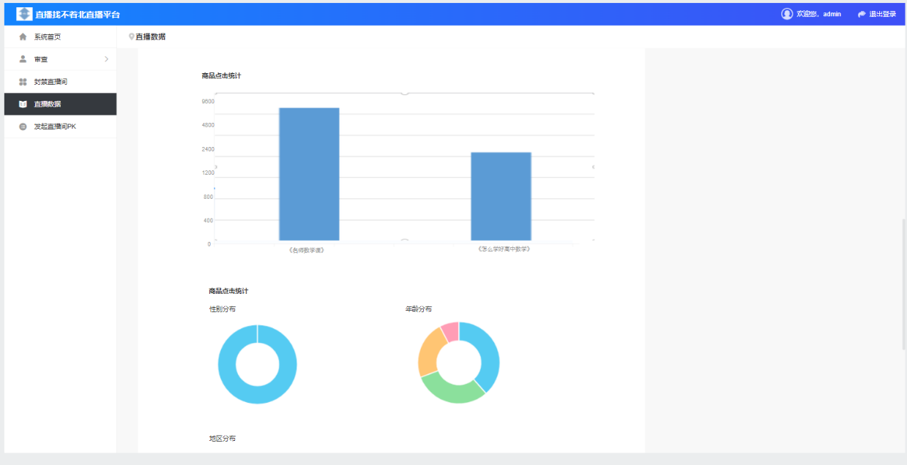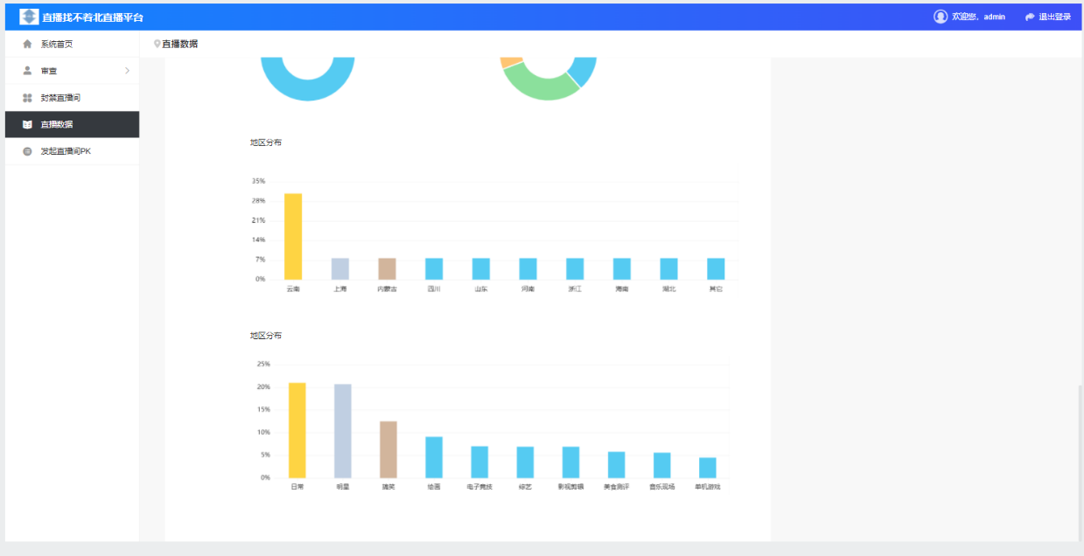

审查主播信息：

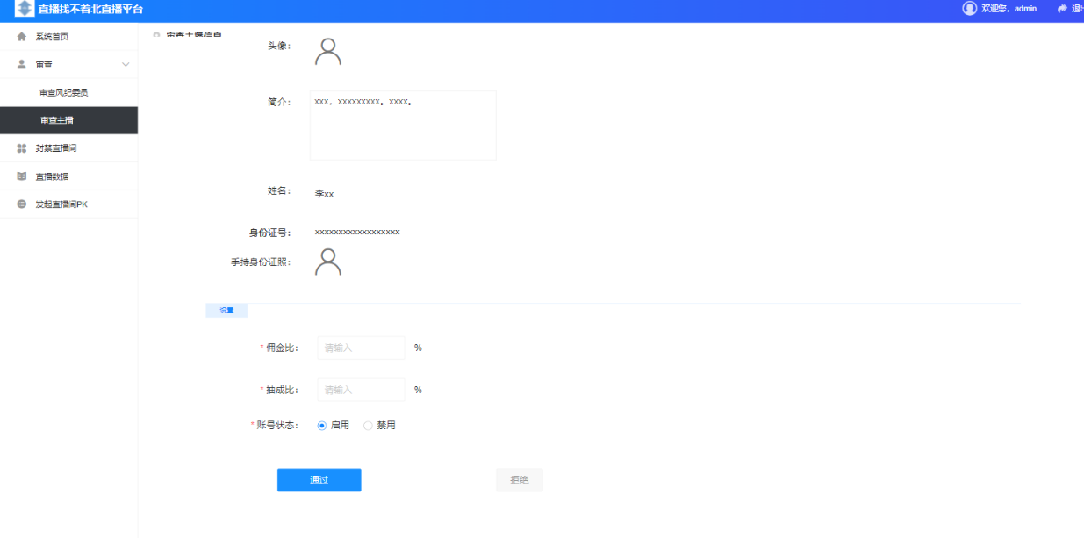

审核风纪委员申请：

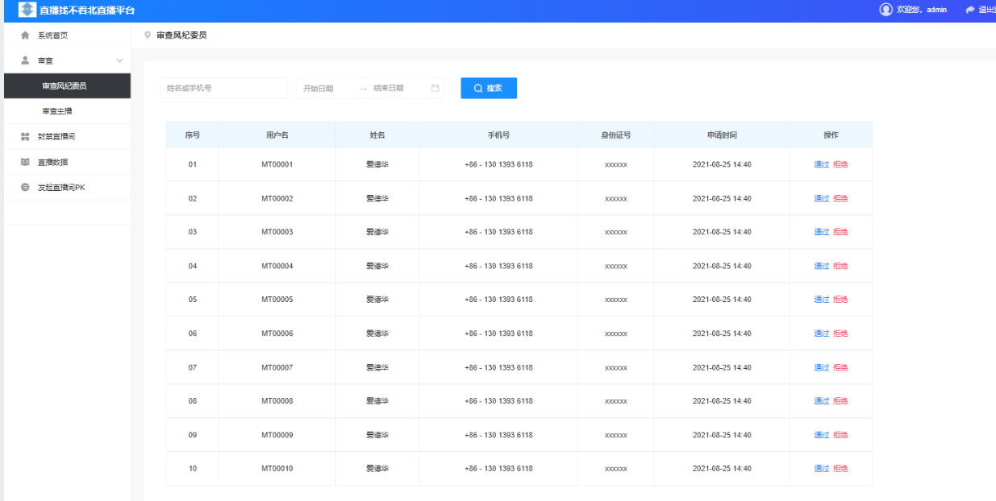

审核开设直播间申请：

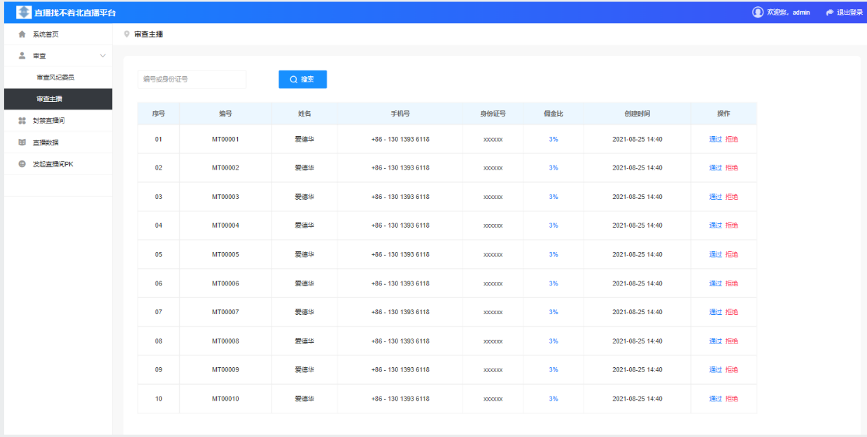

直播间封禁：

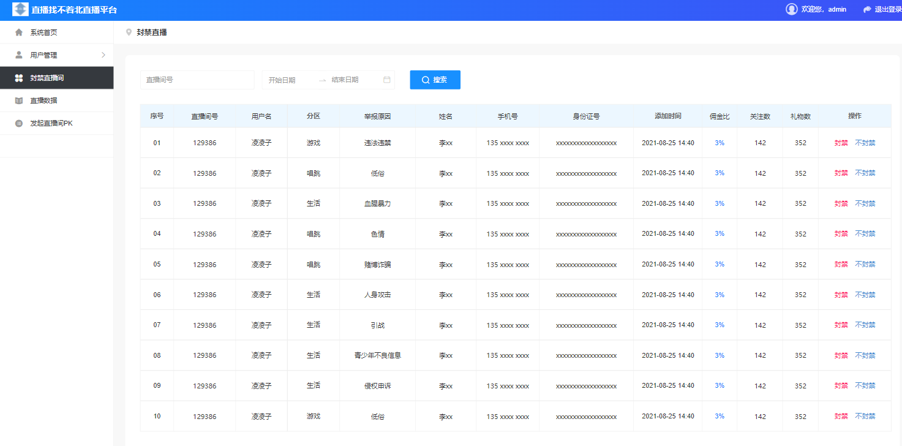

直播PK发起：

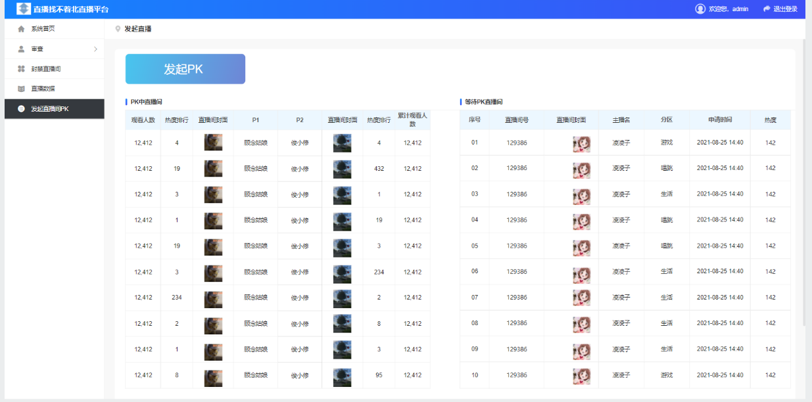

**8．系统输出设计（报告、统计表格）**

**9．系统性能设计**